首先安装docker环境

docker安装：http://www.centoscn.com/image-text/install/2014/1128/4202.html

Git 安装:

https://github.com/gogits/gogs/tree/master/docker

1.安装成功后 pull gogs镜像  
docker pull gogs/gogs  
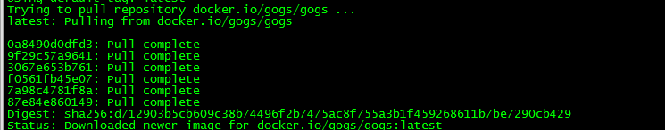  
2.创建文件夹  
mkdir -p /var/gogs  
  
3  
docker volume create --name gogs-data  
IMG_257  
4  
docker run --name=gogs -p 10022:22 -p 10080:3000 -v gogs-data:/data gogs/gogs  
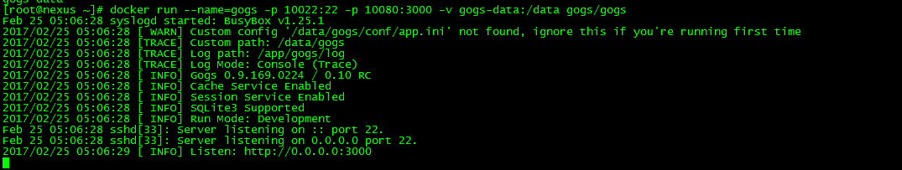

Git安装成功后访问路径

http://192.168.1.220:10080/

